В 2021 году Россия отмечает 60-летнюю годовщину первого полета человека в космос.
12 апреля 1961 года Юрий Гагарин первым в мире совершил полет в космос, открыв человечеству дорогу к звездам.
Юрий Алексеевич Гагарин своим подвигом открыл эру пилотируемых полетов в космическое пространство.

К знаменательной дате Пашийская библиотека подготовила интересные мероприятия и книжные выставки.
Для юных читателей библиотекари оформили интересный, красочный стенд «Люди, шагнувшие к звёздам»

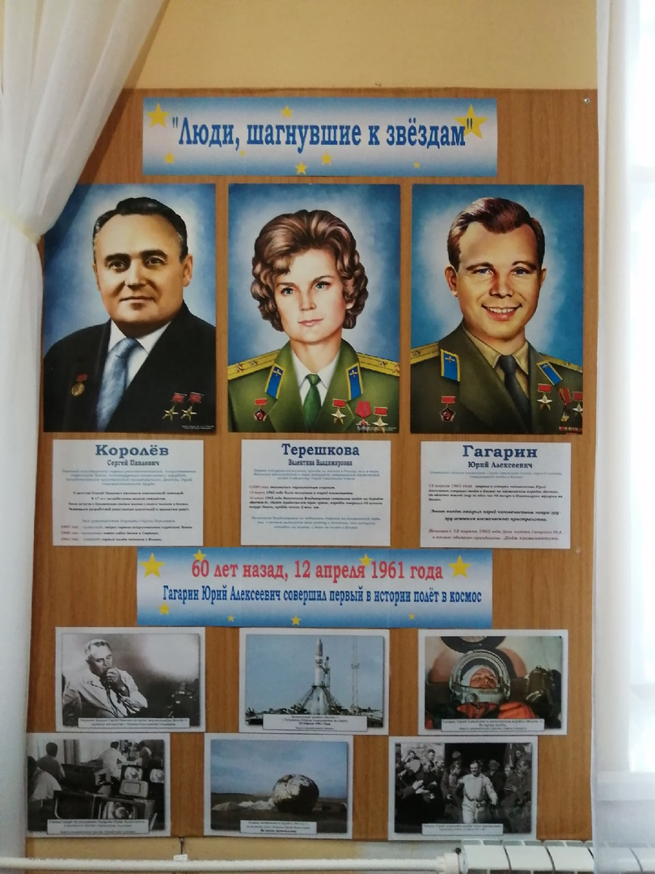

Уже 60-лет мы живём в эре космонавтики, космические корабли и спутники бороздят просторы Вселенной, и всё же космос остаётся для нас миром, полным тайн и загадок.

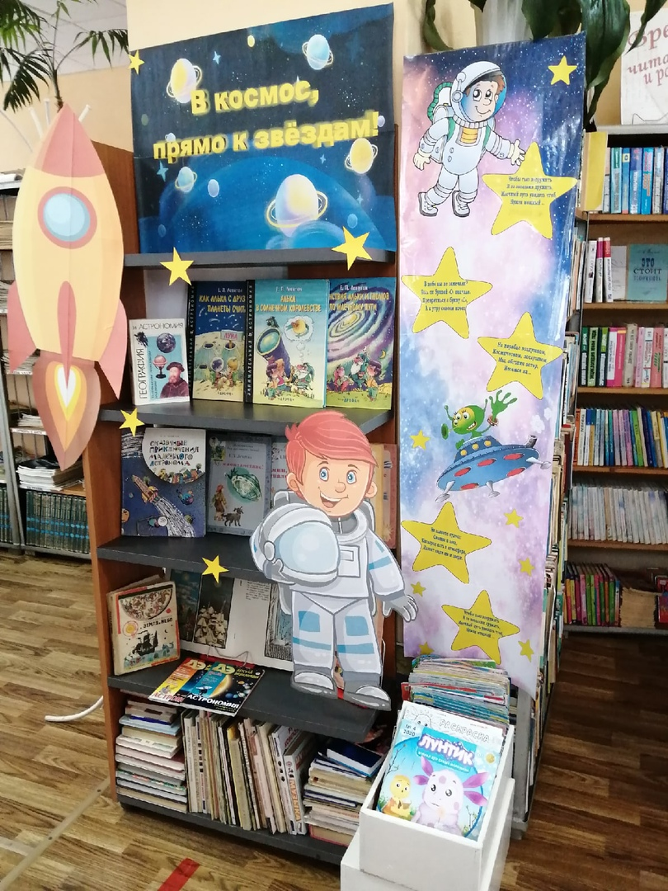
На выставке "В космос. Прямо к звездам!" представлены ярко иллюстрированные книги, которые помогут юным читателям познакомиться с историей развития космонавтики, расширить свои знания о Вселенной, космических телах и явлениях.

Выставка рисунков «Загадочный космос»
В преддверии праздника в Пашийской библиотеке была оформлена выставка рисунков «Загадочный космос», посвящённая Дню космонавтики и 60-летию первого полёта человека в космос.
Все люди живут под одним и тем же небом. Его красота пробуждает высокие и светлые чувства, дарит радость творческого вдохновения. С приближением апрельских дней, вспоминается такой праздник, как День космонавтики.
Карандашами можно нарисовать целую космическую вселенную.
Поэтому, вооружившись акварелью, гуашью, цветными карандашами и другими художественными материалами ребята изобразили космические просторы, галактики, планеты и звезды.
Рисунки получились очень яркие и красочные.
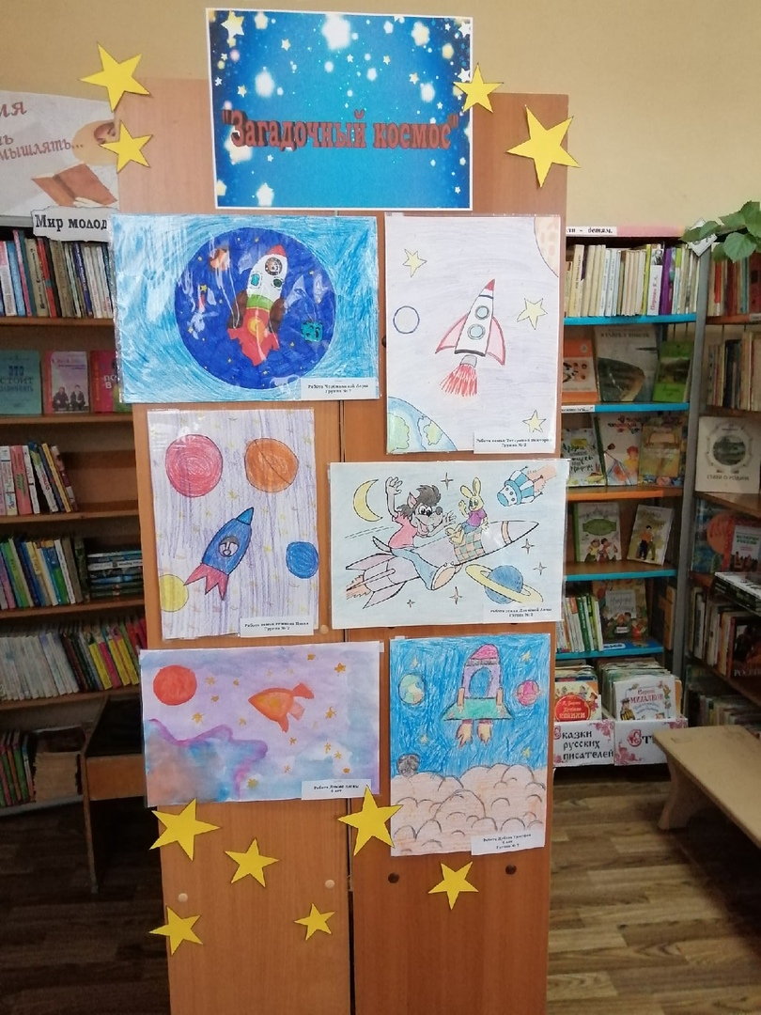
Благодарим всех ребят, принявших участие в конкурсе детских рисунков.

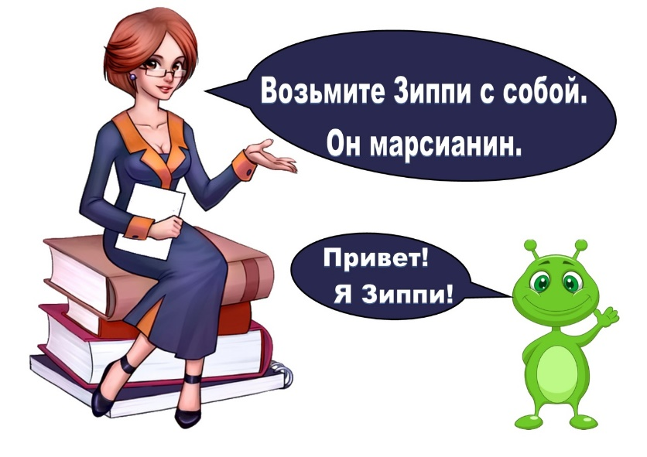
Фото акция «Возьмите Зиппи с собой. Он Марсианин»

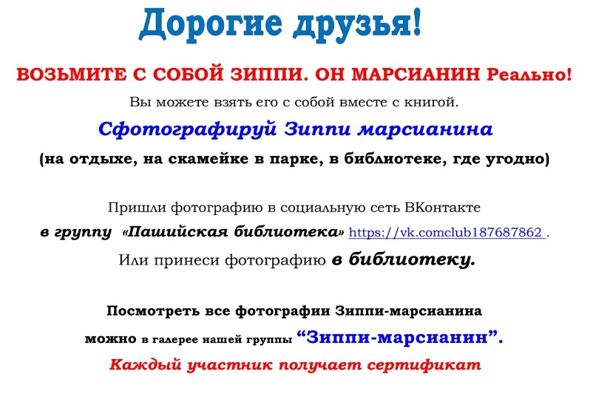

Цель акции – популяризация библиотеки, повышение посещаемости ее группы в социальной сети ВКонтакте (группа «Пашийская библиотека»), повышение настроения читателей.
Бумажная фигурка Зиппи выдается читателю (по желанию) вместе с книгой. Читатель должен сфотографировать ее на отдыхе, на скамейке в парке, в библиотеке и так далее, и прислать портрет на электронную почту библиотеки (страницу в социальных сетях). Таким образом формируется фотогалерея марсианина в группе «Пашийская библиотека» в соцсетях.
Читатели с огромным удовольствием приняли участие в акции.
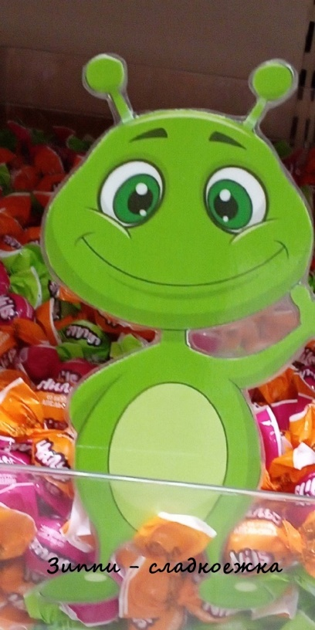
С Зиппи они не расстаются до сих пор, используя фигурку марсианина в качестве закладки для книг.

Вот наши работы


